**BẢO MẬT CƠ SỞ DỮ LIỆU**

**Lab03 – Mã hóa dữ liệu**

Sinh viên:

C:\Users\tdqua_000\Dropbox\SS-Slides\DeCuong-CDIO\Template CDIO v4.2\Templates\Hinh anh\LogoTruong.png**Đỗ Trọng Nghĩa - 18120477**

Khoa Công nghệ Thông tin

Đại học Khoa học Tự nhiên TP HCM

# Tạo khóa

## Các đối tượng cần khởi tạo là Master key, Certificate và Symmetric key

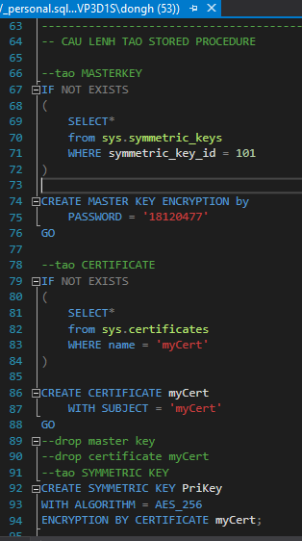

# Tạo Stored Procedure có mã hóa dữ liệu

## SP\_INS\_SINHVIEN

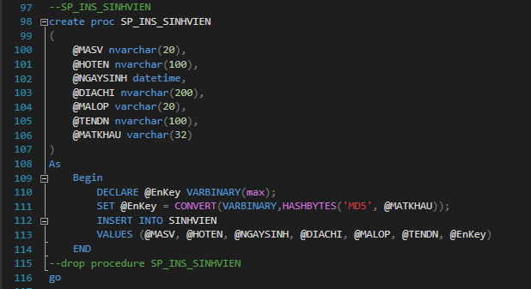

* Kết quả chạy test:

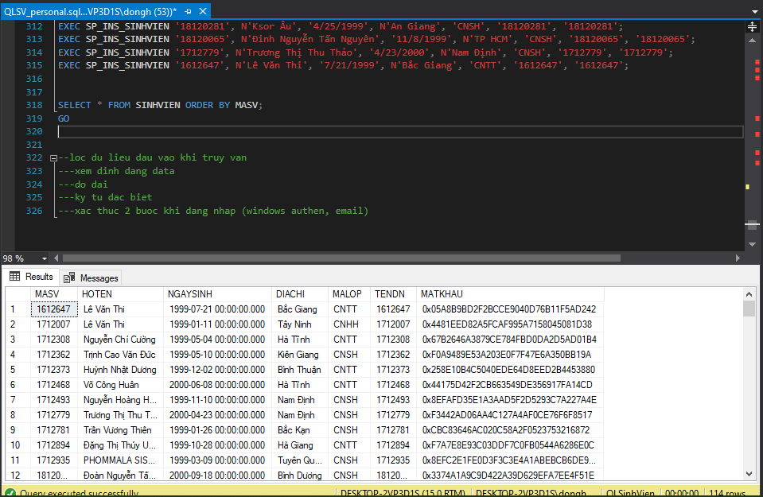

## SP\_INS\_NHANVIEN

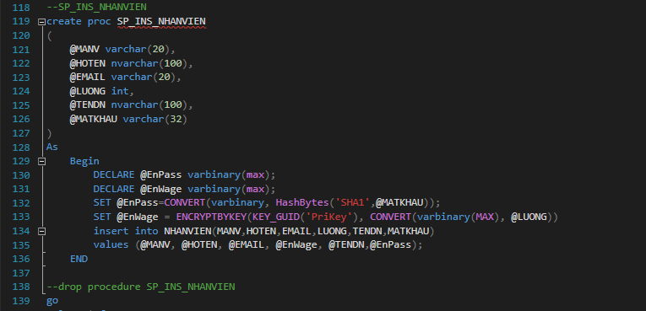

Kết quả chạy test:

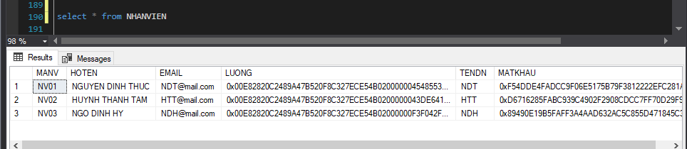

## SP\_SEL\_NHANVIEN

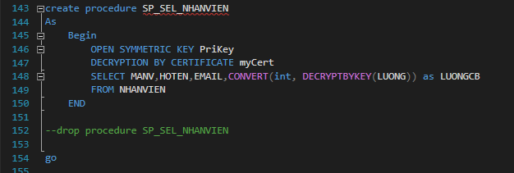

* Kết quả chạy test:



## SP\_LOG\_IN hỗ trợ đăng nhập (hỗ trợ tác vụ Authentication)

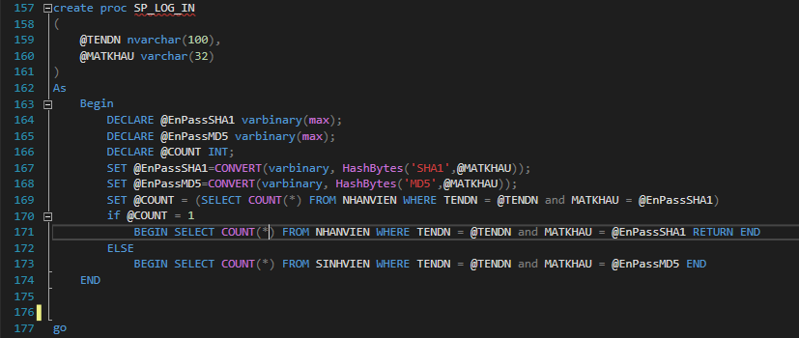

# Xây dựng màn hình đăng nhập

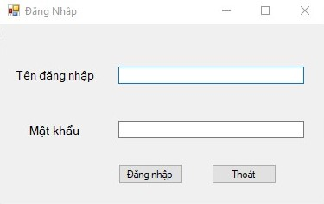

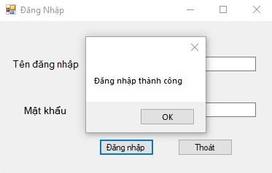

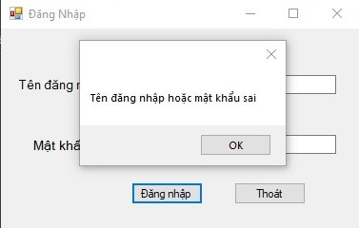

* Sử dụng SQL Profile khi đăng nhập
  + Tài khoản và mật khẩu sai

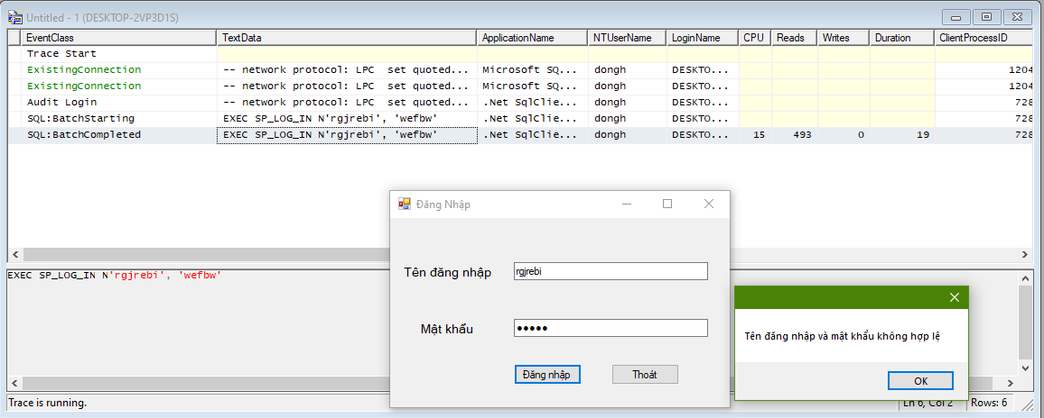

* + Đăng nhập với mật khẩu và tài khoản đúng

Với giáo viên

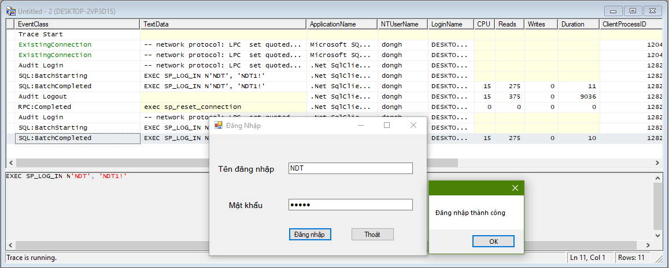

Với sinh viên

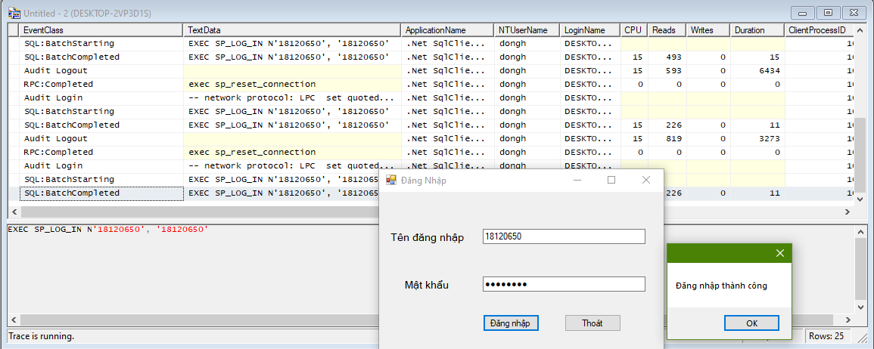

Trong database phần mật khẩu có ký tự đặc biệt nên khó dùng Regular Expression để các ký tự đó ra khỏi truy vấn đăng nhập

* Nhận xét:
  + Người có quyền truy cập tới Tool SQL Server Profiler hoặc nghe trộm có thể thấy dữ liệu rõ giữa client và server gửi với nhau
  + Cần phải mã hóa dữ liệu ở cả hai chiều client và server